**机场自助安检闸机**

**硬件规格书**

**目 录**

1 机场自助安检闸机设备硬件设计 4

2.1设备外观 4

2.2面板布局 5

2.3内部模块 5

2.4整机材料及工艺 6

2.5整机功能 7

2.6配置清单 7

2.7整机性能 8

2 结构规格 9

3.1外形尺寸 9

3.2乘客操作区尺寸 9

3 硬件规格 10

4.1整机资源分配 10

4.2交流电供电 11

4.3主控单元 11

4.4机芯模块 12

4.5摄像头 13

4.6凭条打印机 14

4.7护照模块 15

4.8工作证读卡器（可选） 15

4.9乘客显示器 16

4.10人脸识别显示器 17

4.11后台触摸显示器 18

4.12 I/O控制板 20

4.13功放模块 20

4.14电源模块 21

4.15配电箱 22

4.16维修门、锁 23

4.17电缆标识 23

4 可靠性设计 24

5.1环境可靠性 24

电磁兼容性设计 24

接地与防雷设计 25

尘和防异物设计 26

防水防锈防腐蚀设计 26

防静电设计 26

5.2硬件可靠性 26

模块可靠性 26

线路连接可靠性 27

5 可维护性设计 27

6.1硬件可维护性 27

6.2软件可维护性 27

6 结构可维护性 27

概述

本文件主要对机场自助安检闸机设备的硬件配置和功能进行描述，并对其进行设计说明。

# 机场自助安检闸机设备硬件设计

机场自助安检闸机设备安装在机场安检处，它主要由主控单元、拍打门机芯、乘客显示器、触摸后台显示器、护照（身份证）多功能模块、摄像头、二维码模块、凭条打印机、电源管理模块及机壳等部件组成，同时还预留指纹模块和工作证IC卡读卡器。

机场自助安检闸机设备是一款人证票身份核验自助设备。安装在机场安检处，乘客在进入机场安检口前，通过该设备的票证读取模块读取有效的票证信息，进行人、证、票信息的核对，核对成功后，可正常开闸通过。

## 2.1设备外观

机场自助安检闸机设备的外观效果如下图所示：

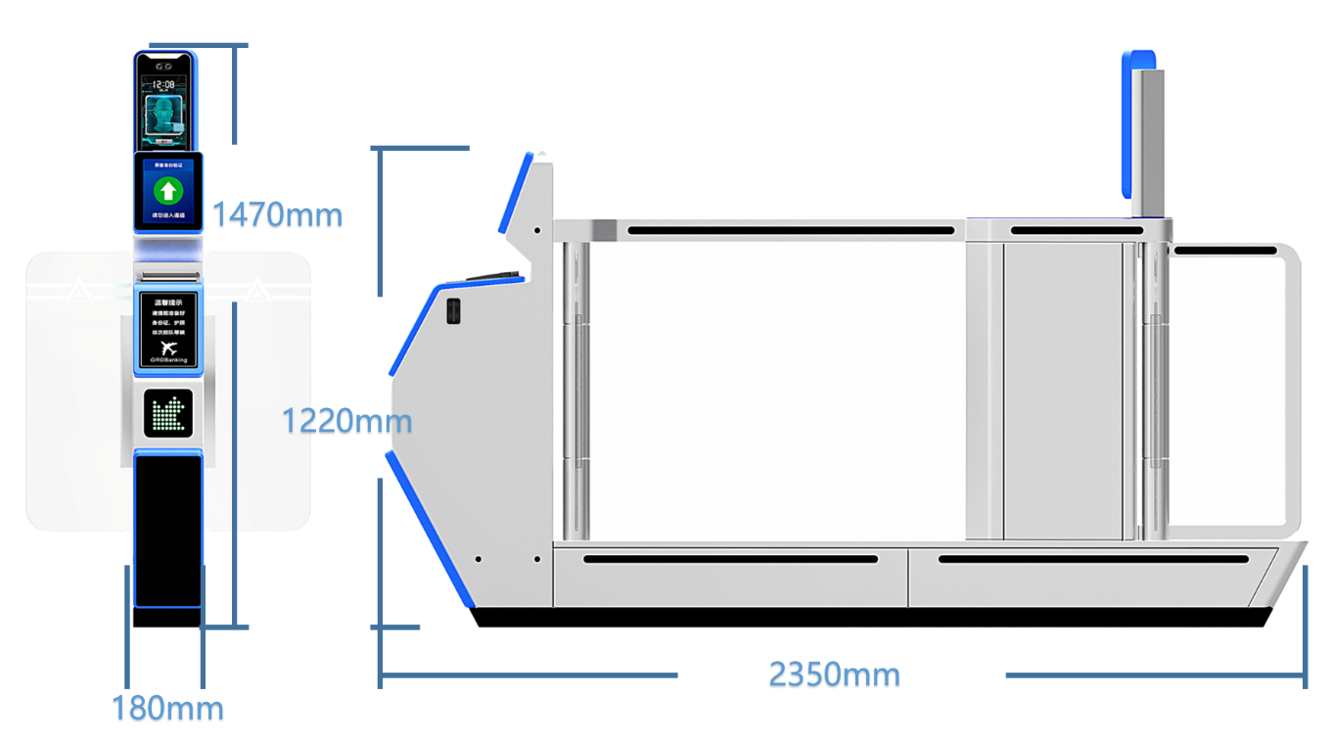

图 1 整机外观效果图

整机尺寸：2350mm长*1470mm高*180mm宽

注：以上设备外观仅为参考效果图，最终外观以实物为准。

## 2.2面板布局

机场自助安检闸机设备面板布局如下图所示：

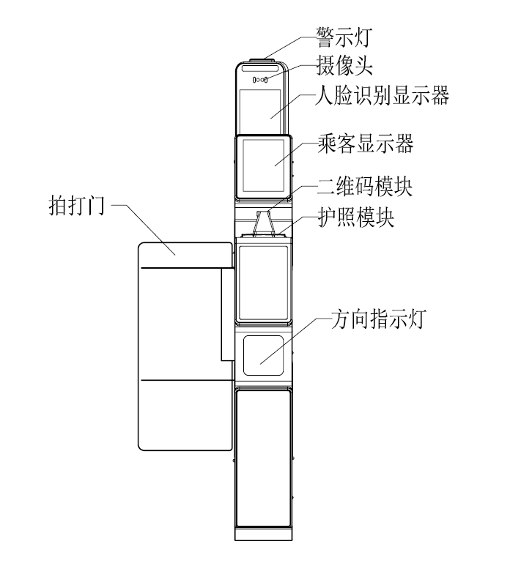

图 2 面板布局图

## 2.3内部模块

机场自助安检闸机设备整机结构采用模块化设计，除外部所见模块外，内部包含工控机、电源模块和语音模块等。

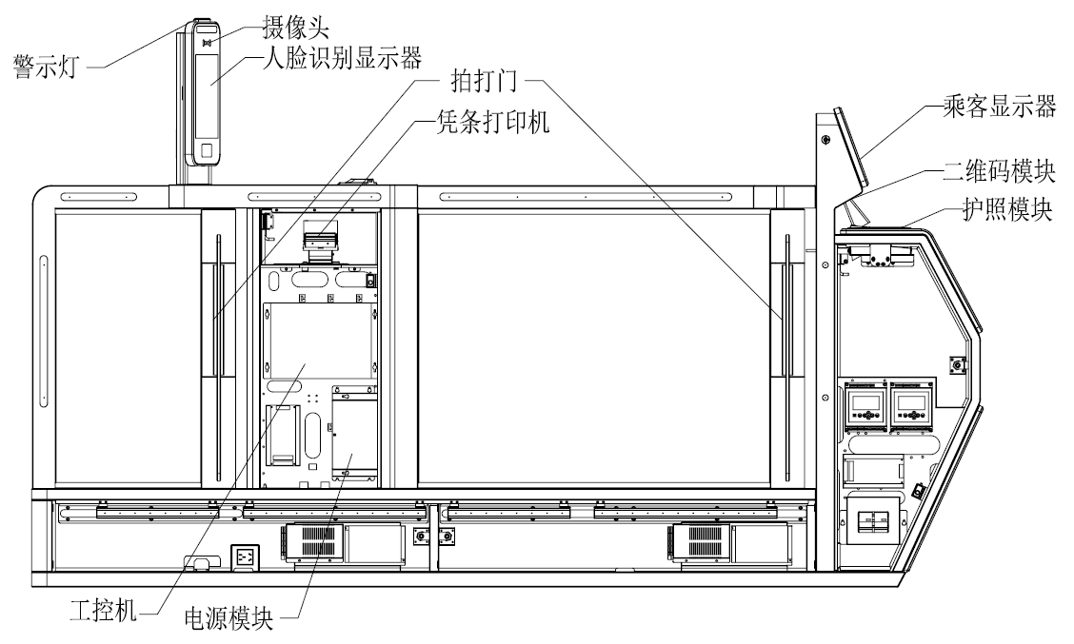

图 3 内部模块布局图

## 2.4整机材料及工艺

机场自助安检闸机设备机柜外壳采用2.0厚度的不锈钢，表面拉丝处理。设备表面平整，边角圆滑，没有外凸的螺栓头、螺帽、毛边或裂纹。内部模块使用的塑料件均采用高硬度、无毒材料，不会对使用者造成伤害。

设备的零部件主要采用冲压、焊接、机加、注塑等制造工艺。钣金件主要采用数控冲床、数控折弯、激光切割机等先进设备加工，保证了制造精度。

整个壳体采用拼焊方式，焊缝经打磨后乱纹处理，外观上看不出焊缝的存在，壳体表面没有明显的凹凸、划花等缺陷。

内部结构焊接件采用氩弧焊焊接，焊点美观、饱满，没有虚焊、焊渣未除等现象，焊接后使用焊道清洁剂去除异色。

结构设计材料及工艺见下表：

|  |  |  |  |  |
| --- | --- | --- | --- | --- |
| **序号** | **名 称** | **材料及规格** | **表面处理** | **加工工艺** |
| 1 | 机柜内部框架 | 不锈钢 | 拉丝 | 剪板→冲切→折弯→焊接→表面处理 |
| 2 | 机柜外表面 | 不锈钢 | 拉丝 | 剪板→冲切→折弯→焊接→表面处理 |
| 3 | 机柜前面板 | 铝合金 | 氧化 | 机加工→表面处理 |

结构设计材料及工艺表

## 2.5整机功能

乘客在安检前，在安检口通过设备读取有效票证的方式和人脸识别功能，进行人、证、票信息的核对，核对成功后，可正常通过；若核对不成功，提供语音、灯光警示。

## 2.6配置清单

机场自助安检闸机（单台）设备整机配置清单如下表所示：

| 序号 | 模块名称 | 零部件名称 | 单位 | 数量 | 备注 |
| --- | --- | --- | --- | --- | --- |
| 1 | 主控单元 | 工控机 | 台 | 1 |  |
| 2 | 识别认证单元 | 摄像头 | 个 | 1 |  |
| 护照模块 | 个 | 1 | 含身份证 |
| 二维码模块 | 个 | 1 | 可选 |
| 指纹模块 | 个 | 1 | 预留 |
| 工作证读卡器 | 个 | 1 | 可选 |
| 3 | 机芯模块 | A、B拍打门 | 套 | 1 | 2套门体机芯 |
| 4 | 电源 | 电源模块 | 个 | 1 |  |
| 4 | 乘客信息单元 | 乘客显示器 | 个 | 1 |  |
| 人脸识别显示器 | 个 | 1 |  |
| 触摸后台显示器 | 个 | 1 |  |
| 凭条打印机 | 个 | 1 |  |
| 功放、喇叭 | 套 | 1 |  |
| 5 | 其他 | I/O控制板 | 个 | 1 |  |
| 警示灯板 | 个 | 1 |  |
| 维修门\维护面板 | 组 | 4 |  |
| 锁 | 套 | 8 |  |
|  |  | 视频防尾随 | 套 | 1 |  |

配置清单表（仅供参考，具体配置以实际机型为准）

## 2.7整机性能

机场自助安检闸机设备的整机性能描述如下表所示：

| 序号 | 项目 | 性能描述 |
| --- | --- | --- |
| 1 | 主控单元 | 低功耗工业级I5高性能工控板 |
| 2 | 摄像头 | 采用高清像素双目摄像头，支持活体检测 |
| 3 | 护照模块 | 识读护照，二代身份证等 |
| 4 | 二维码模块（可选） | 识读机票和手机码 |
| 5 | 指纹模块（预留） |  |
| 6 | 工作证读卡器（可选） | 体积小，打印速度100mm/s（max），支持半切/全切 |
| 7 | 凭条打印机 | 体积小，打印速度100mm/s（max），支持半切/全切 |
| 8 | 乘客显示器 | 8．4寸，分辨率600*800 |
| 9 | 人脸识别显示器 | 10．1寸，分辨率800*1280 |
| 10 | 触摸后台显示器 | 8寸，电容触摸，分辨率600*1024 |
| 11 | 电源模块 | 320W |
| 12 | 整机外形尺寸 | 180mm(宽) ×2510mm(深) × 1500mm(高) |
| 13 | 整机重量（估） | 净重：160Kg；毛重：190Kg |
| 14 | 整机输入电源 | 220V+10%～-15%，50Hz±4% |
| 15 | 整机外壳防护等级 | IP31 |
| 16 | 可靠性 | MCBF≥50000次  MTTR≤30分钟 |
| 17 | 整机电气安全特性 | 具有漏电、过流、过压、短路保护功能，可防雷击、防浪涌，符合GB4943-2001标准 |
| 18 | 整机环境条件 | 工作温度：0℃～45℃  存贮温度：-10℃～50℃  工作湿度：10%～95%（相对湿度、无结露）  存贮湿度：10%～95%（相对湿度、无结露） |

整机性能描述

# 结构规格

### 3.1外形尺寸

机场自助安检闸机设备整机外形尺寸图如下所示：

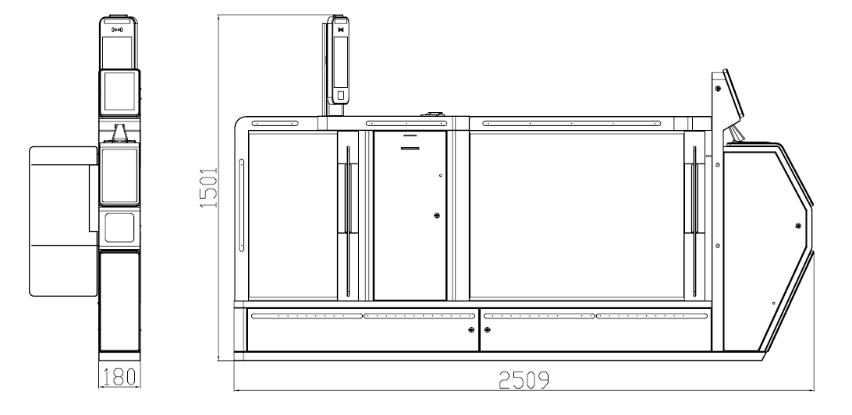

图 4 整机外形尺寸图（单位：mm）

### 3.2乘客操作区尺寸

机场自助安检闸机设备的乘客操作区尺寸如下图所示：

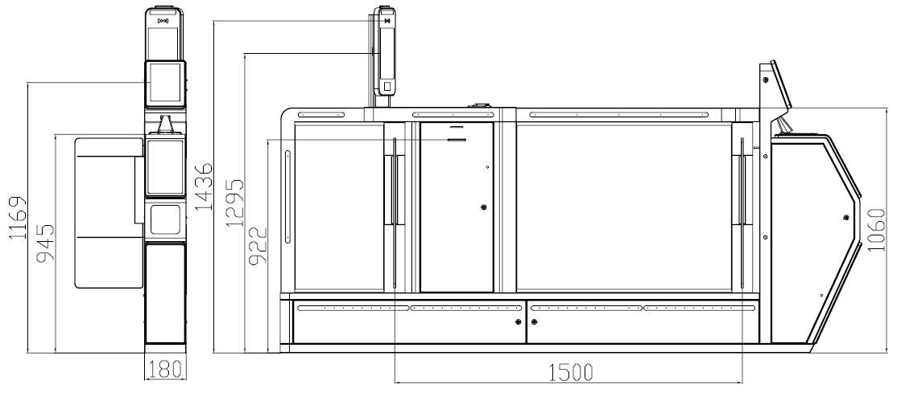

图 5 乘客操作区尺寸图（单位：mm）

# 硬件规格

### 4.1整机资源分配

机场自助安检闸机设备主要由工控机、乘客显示器、人脸识别显示器、后台触摸显示器、人脸识别摄像头、凭条打印机、护照模块、IO扩展板、功放、电源模块等部件组成。

机场自助安检闸机设备的资源分配如下：

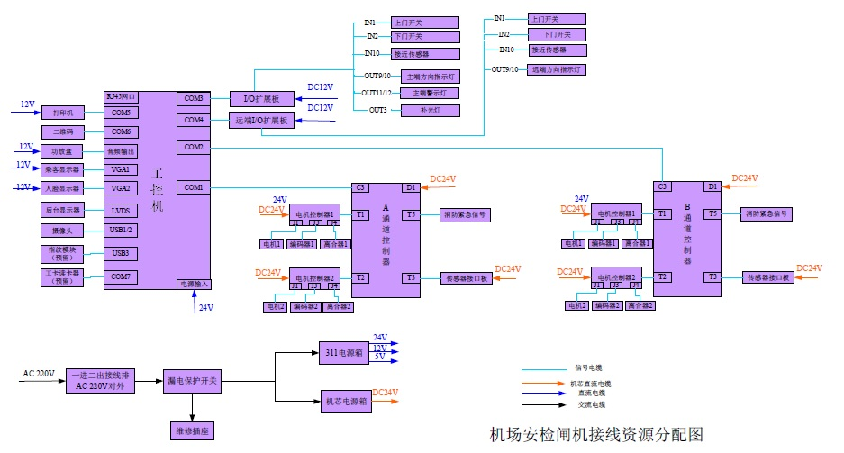

图6资源分配图

### 4.2交流电供电

交流电供电方案如下图所示，方案使用一个漏电保护模块和一个电源箱。

一进二出接线排 220V（对外）

漏电保护模块

电源模块

图7交流电供电示意图

## 4.3主控单元

设备的主控单元（ECU）安装设备采集注册相关软件，负责对各模块运行控制、完成机票处理、身份证信息处理、数据通信等功能功能。

设备主控单元采用64位高性能处理器，符合工业级应用标准，具有良好的抗电磁干扰性能，能保证整机全天24小时不停机的稳定运行，并具备足够的能力完成所指定的功能。

设备主控单元内置实时时钟维持当前日期及时间，其准确性为±1秒/日。时钟在电池供电下工作，使用寿命大于10年，其运行不需人工调整闰年、年尾、月尾及星期。

设备主控单元配置SSD固态硬盘存储介质，能确保保存一定的采集库数据。具备在失电下的数据长期保存，突然断电数据不丢失。

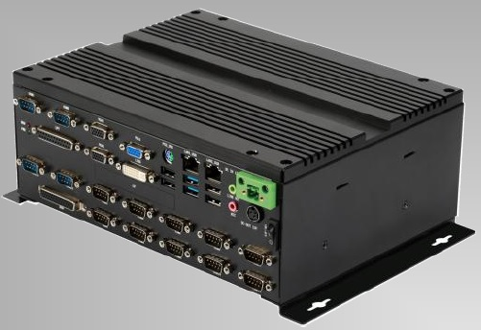

图8 主控单元外观图

主控单元主要性能指标如下表所示：

| 项目 | 规格 |
| --- | --- |
| CPU | i5-6200u 处理器，CPU 主频双核2.3G |
| 内存 | 4GB DDR4 |
| SSD硬盘 | 64GB |
| 显示 | 3个VGA |
| 网卡 | 2个10/100/1000M |
| 声卡 | AC 97 |
| 串口 | 14个COM接口,其中2个支持485切换 |
| USB口 | USB 2.0*4, USB 3.0*2 |
| Watch Dog | 符合工业标准 |
| 工作温度 | 0℃~+45℃ |
| MTBF | ≥100,000小时 |

设备主控单元性能指标表

## 4.4机芯模块

闸机机芯模块是一款A、B共2套门体拍打门组成，主要由：驱动伺服电机、减速箱、连杆、门板、安装支架及控制器等组成。拍打门是设计成可拆卸的结构，只需卸下紧固件就可对门板进行更换。门板片采用高韧性有机材料，具有良好的抗冲击性。

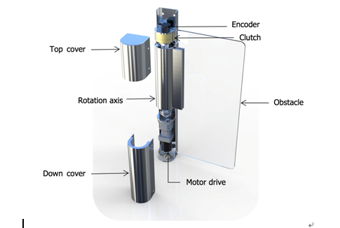

图9 通道扇门模块外观图

拍打门模块的性能指标如下表所示：

通道参数：

|  |  |
| --- | --- |
| 项　目 | 规　格 |
| 通行速度 | 大约30 人/分. （单个拍打门） |
| 温度范围 | 0°到 +60°C工作温度 |
| 驱动电机 | 直流无刷电机 |
| 机械部分 | ·开门角度 0°/+95°  ·齿轮制动闸锁闭力矩3120Nm  ·最大驱动力矩5Nm |
| 电气部分 | ·主电源: 220VAC,  ·电源: 24VDC, 5A  ·机芯驱动JX100  ·锁闭单元I/O-01  ·通道控制单元TD200 |
| 控制 | 所有的信号及返回信号，零电位。 |
| 接口 | RS232 |

机芯模块性能指标

## 4.5摄像头

人脸识别摄像头采用双目带活体检测摄像头，摄像头装配在人脸识别模块面板前方，用于在三维空间扫描活体以避免使用照片等非活体手段避开检测。

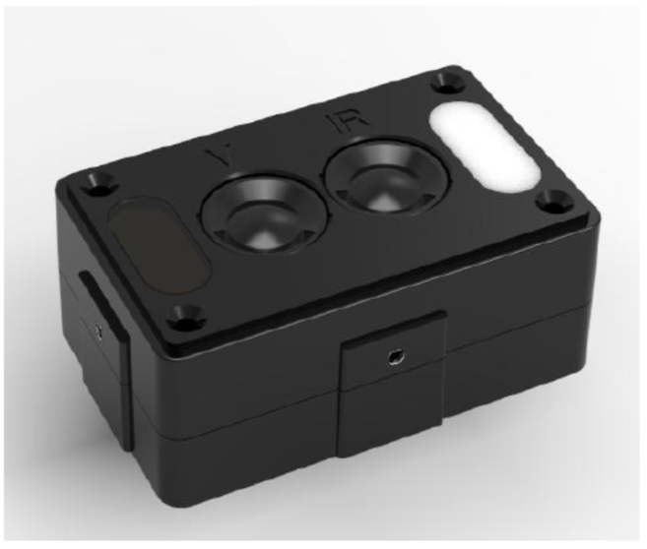

图10 摄像头外观图

摄像头指标如下表所示：

|  |  |  |
| --- | --- | --- |
| 项目 | 规格 | |
| 信号 | 2M红外 | 3M可见光 |
| 扫描方式 | 逐行扫描 | |
| 图像感光片 | 1/2.7” CMOS | 1/3” CMOS |
| 有效像素 | 1920*1080 | 2048X1536 |
| 像素点大小 | 3μm * 3μm | 2.2umx2.2um |
| 可视角度 | 垂直可视角度75 度或以上（摄像头横放）  水平可视角度55 度或以上 | |
| 信噪比 | ≥39dB | ≥40dB |
| 连接接口 | 5‐pin 1.25mm USB2.0 | 5‐pin 1.25mm USB2.0 |
| 接口速度 | 480MB/S | |
| 电源 | 5V | |
| 工作温度 | ‐30~70 ℃ | |
| 储存温度&湿度 | ‐40~80 ℃/0~90RH | |

摄像头性能指标表

## 4.6凭条打印机

凭条打印机用于乘客人证票比对成功时打印凭条，采用热敏类型，拥有易装纸易维护的特点及出纸检测的功能。支持多种条形码的打印，包括：EAN8、EAN13、CODE39、CODE128 等多种一维条形码的打印，同时支持QRCODE 二维码的打印，使用方便等优点。

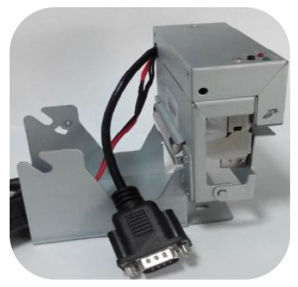

图11 打印机外观图

打印机性能指标如下表所示：

|  |  |
| --- | --- |
| 项　目 | 规　格 |
| 打印方式 | 行式热敏 |
| 分辨率 | 203dpi |
| 打印速度 | 100 mm/s |
| 打印宽度 | 48mm |
| 纸张类型 | 热敏纸 |
| 纸宽/厚 | 58±0.5mm/56~105μm |
| 切纸方式 | 全切/半切 |
| 检测 | 缺纸、纸将尽检测 |
| 支持字体 | 中文、英文 |
| 工作电压 | 12~24V |
| 平均电流 | 2A@12V |
| 通讯接口 | 串行接口 |
| 可装纸卷最大直径 | 50mm |

凭条打印机性能指标表

## 4.7护照模块

护照模块是一款应用先进技术、多功能的OCR/RFID阅读器，同时集成了非接触式二代中国居民身份证和港澳通行证高速阅读器。

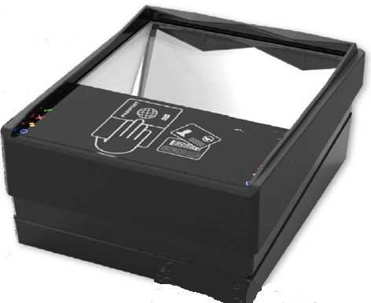

图12 护照模块外观图

护照模块性能指标如下表所示：

|  |  |
| --- | --- |
| 项　目 | 规　格 |
| 光源 | 可见/白光，近红外B900，LED |
| 成像 | 有效扫描区域：130mm×94mm;全页：JPG、BMP、TIFF、PNG;  分辨率：500 DPI; |
| OCR读取性能 | 支持身份证、驾照、护照、港澳通行证、台胞证、行驶证等多种身份证件图像采集与信息识别; |
| 非接触式RFID | 支持证件：护照、中国居民身份证和港澳通行证 |

护照模块性能指标表

## 4.8工作证读卡器（可选）

工作证读卡器是一款运行在window s 、linux 操作系统上的读卡器模块。包含RF 读卡器功能和SAM 读卡器功能，可操作符合ISO 14 4 43 -4标准的TYPE A 和TYPEB 卡、符合ISO 1 4 44 3 -3标准的MIFAR E 系列卡、符合ISO 78 1 6标准的SAM 卡，支持读二代身份证功能。模块使用USB 线与主机连接， 使用PC/SC 通信协议， 简单易用。



图 13 工作证读卡器模块图

工作证读卡器模块性能指标如下表所示：

|  |  |
| --- | --- |
| 项　目 | 规　格 |
| 接口 | RS 232串口 |
| 支持射频卡类型 | Mifare Classic 1K (S5 0 )  Mifare Classic 4K (S7 0 )  Mifare Ultraligth ;  Type A  Type B卡  Felic a(只支持公开未加密部分的读写)  TO PAZ卡  支持与安卓NFC 智能手机进行点对点通信 |
| 电压/电流 | 5V (USB 供电)/静态电流15 0m A ， 动态电流2 00m A ， 峰值电流250 m A |
| SAM 读写 | 2个SAM 卡槽， 操作时选择其中一个进行操作。支持ISO /IEC 78 1 6 SAM卡 |
| 温度 | 工作：-10℃～60℃，储存：-20℃～80℃ |
| 湿度 | 工作：20%～90%RH（不结露），储存：10%～93%RH（不结露） |
| 软件环境 | 支援Windows 和Linux系统。 |

工作证读卡器性能指标

## 4.9乘客显示器

乘客显示器LCD屏体采用8.4寸显示屏。安装在机场自助安检闸机设备的前面板上，用于显示身份证和护照认证信息等。

具有抗电磁干扰，刷新频率高等特点。乘客显示器的安装采用挂扣方式固定，便于在维护和更换时进行拆卸。

乘客显示器性能指标如下表所示：

| 项目 | 规格 |
| --- | --- |
| 屏幕大小 | 8.4英寸 |
| 背光技术 | LED |
| 分辨率 | 800×3（RGB）×600 |
| 显示域 | 170.4(H) *127.8 (V) mm |
| 最大亮度 | 350cd/㎡ (Min),350cd/㎡ (Type) |
| 响应时间 | 16ms |
| 高温环境 | 符合GB 2423.2－1989标准 |
| 工作电压 | DC12V＋10％ |
| 功耗 | 15W |

乘客显示器性能指标表

## 4.10人脸识别显示器

人脸识别显示器LCD屏体采用10.1寸显示屏。安装在机场自助安检闸机设备的中间面板上，用于显示采集人脸、信息提示等。



图14 乘客显示器外观图

具有抗电磁干扰，刷新频率高等特点。乘客显示器的安装采用挂扣方式固定，便于在维护和更换时进行拆卸。

人脸识别显示器性能指标如下表所示：

| 项目 | 规格 |
| --- | --- |
| 屏幕大小 | 10.1 英寸 |
| 背光技术 | LED |
| 分辨率 | 1280×3（RGB）×800 |
| 显示域 | 216.96（H）×135.60(V) |
| 最大亮度 | 300cd/㎡ (Min),350cd/㎡ (Type) |
| 响应时间 | 25ms |
| 高温环境 | 符合GB 2423.2－1989标准 |
| 工作电压 | DC12V＋10％ |
| 功耗 | 15W |
| 对比度 | 600：1 |
| 工作温度 | -20~70℃ |
| 湿度 | 5~90%RH |
| 对外接口 | VGA |
| EMC方面 | 静电放电抗扰度符合GB/T17626.2--1998标准  电快瞬变脉冲群抗扰度符合GB/T17626.4—1998标准  辐射骚扰度符合GB 9254—1998标准 |

人脸识别显示器性能指标表

## 4.11后台触摸显示器

后台触摸显示器用于后台操作及模块维护，触摸屏采用工业级电容触摸屏，后台触摸显示器安装在机场自助安检闸机设备后面，为工作人员提供操作与维护服务。触摸屏具有防水、防尘、防油污、防腐蚀、抗刮擦、抗光干扰等功能，触摸屏通过USB接口与工控机连接，显示屏通过HDIM转VGA接口与主控单元连接。

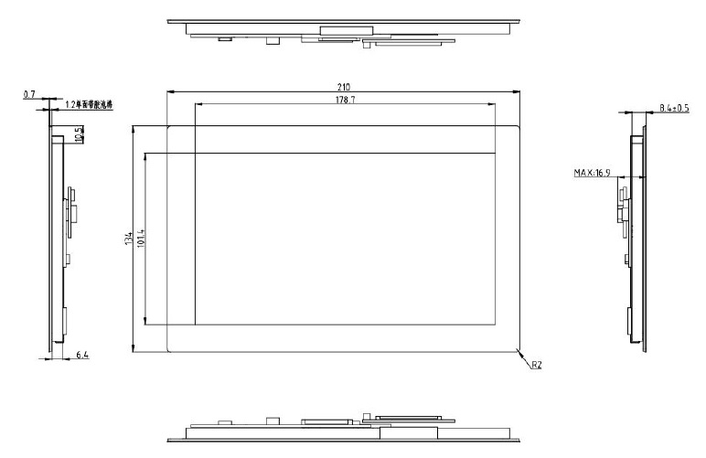

图 15 后台触摸显示器

后台触摸显示器性能指标如下表所示：

| 项目 | 规格 |
| --- | --- |
| 屏幕大小 | 8 英寸 |
| 背光技术 | LED |
| 分辨率 | 1024×3（RGB）×600 |
| 显示域 | 176.6（H）×99.3(V) |
| 最大亮度 | 400cd/㎡ (Min),500cd/㎡ (Type) |
| 响应时间 | 25ms |
| 高温环境 | 符合GB 2423.2－1989标准 |
| 工作电压 | DC12V＋10％ |
| 功耗 | 15W |
| 对比度 | 600：1 |
| 工作温度 | -20~70℃ |
| 湿度 | 5~90%RH |
| 对外接口 | VGA |
| 触摸屏透光率 | ≥86% |
| 触摸屏表面硬度 | ＞6H |
| 触摸屏接口 | USB |
| EMC方面 | 静电放电抗扰度符合GB/T17626.2--1998标准  电快瞬变脉冲群抗扰度符合GB/T17626.4—1998标准  辐射骚扰度符合GB 9254—1998标准 |

后台触摸显示器性能指标表

## 4.12 I/O控制板

IO扩展板采用12路IO扩展板IO-YT3.691.029。

IO扩展板有12路输入和12路输出，主要控制设备内传感器和各模块状态指示灯，功能框图如下：

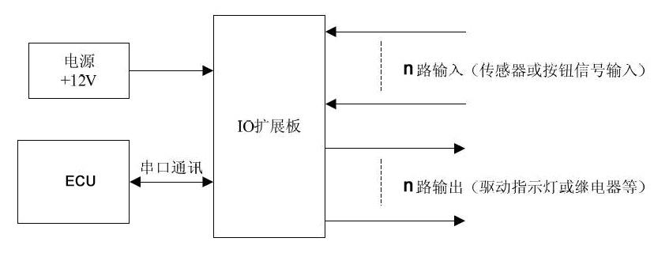

图16 I/O扩展板功能框图

## 4.13功放模块

喇叭功放通过1个3.5mm耳机接口和工控板的输出音频接口连接，主要用于广播播放和语音提示，设备功放连接1个5W喇叭。

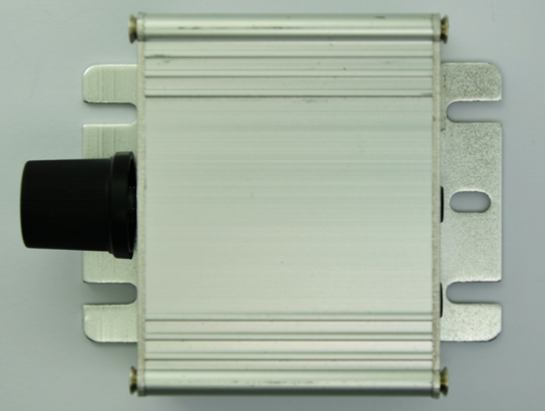

图 17 功放外观图

功放的性能指标如下表所示：

|  |  |
| --- | --- |
| 项目 | 规格 |
| 电源接口 | 输入： 3.5mm音频接口×1 +电源接口×1  输出：喇叭接口×1 |
| 集成功放性能 | 5W@8Ω×1 |
| 电源防防反接保护 | 有 |
| 工作温度 | -40℃~85℃ |
| 外形尺寸 | 40mm*60mm |
| 电源电压 | 12V |
| 功耗 | 50~900mA |

功放性能指标表

## 4.14电源模块

机场自助安检闸机设电源箱包含一路交流输入，一路交流输出，6路直流输出（每路都有+24V、+12V、+5V三种电压）。

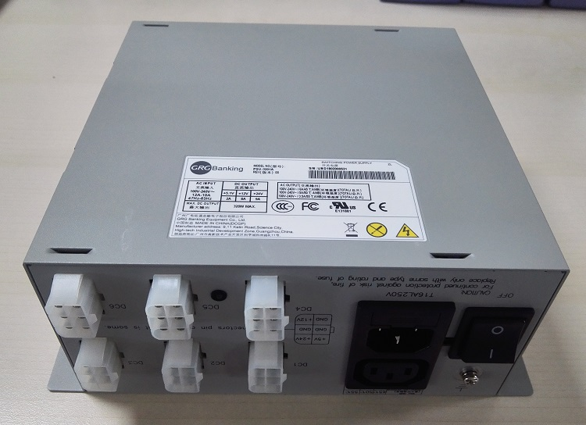

图 18 电源箱外观图

主电源模块性能指标如下表所示：

|  |  |  |
| --- | --- | --- |
| **序号** | **项目** | **内容** |
| 1 | 输入电压 | 交流220V±10％，50Hz±4％ |
| 2 | 输出电压 | 直流5V、12V、24V |
| 9 | 隔离电压 | 输入对外壳：AC l000V/分钟（漏电流≤10mA）；输入对输出AC l000V/分钟（漏电流≤10mA） |
| 10 | 绝缘电阻 | 符合GB4943-2001标准对绝缘电阻的要求，≥2MΩ |
| 11 | 接地电阻 | ≤0.1欧 |
| 12 | 功率保护 | 具有过热、过流、短路、过压、欠压保护功能 |
| 13 | MTBF | ≥50,000小时 |
| 14 | 外形尺寸 | 182.5(W) x 218(D) x 87(H) mm |
| 15 | 模块认证 | 3C、CE、FCC |

电源箱技术指标表

## 4.15配电箱

配电箱集成了漏电保护开关、维修插座和四个三路线排，简化了AFC设备的交流接线，配电箱上还装有1个交流电插座，用以提供维修用电源。如：电烙铁，电器仪表等。配电箱外观图如下：

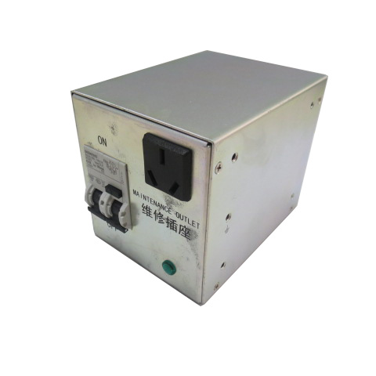

图19 配电箱外观图

当整机出现漏电现象时，漏电保护开关会切断整机电源，起到安全保护作用。外观图如下：

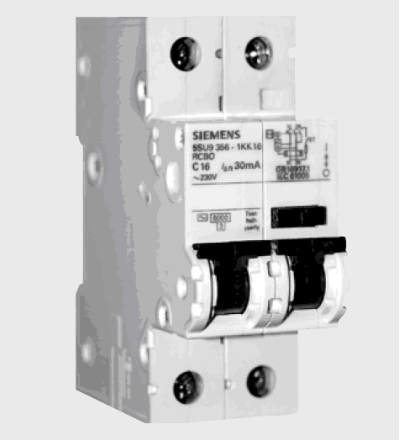

图20 漏电保护开关外观图

其性能指标如下表所示：

|  |  |  |
| --- | --- | --- |
| **序号** | **项目** | **内容** |
| 1 | 额定电流 | 10A |
| 2 | 壳架等级额定电流 | 32A |
| 3 | 额定漏电动作电流 | 30mA |
| 4 | 额定漏电不动作电流 | 15mA |
| 5 | 极数 | 1P+N |
| 6 | 模块认证 | 3C |

漏电保护开关技术指标表

## 4.16维修门、锁

机场自助安检闸机设备采用侧开门的设计方式，可以方便的进行维护和维修。

所有的维修门均带有特制安全锁防止非权限人员破坏设备内部的相关部件。

维修门锁在安装时增加螺丝固定剂,防止螺丝松脱。

## 4.17电缆标识

每台设备内部的电缆都带有识别标签，其内容包括电缆代码，代码由电缆类型编号、两端连接头编号组成，从电缆代码就能让操作人员非常清晰的知道此电缆从属于何模块，可由何模块的哪个接插口接到另一模块的哪个接插口，设备安装、调试、维护人员可不借助于资料就能非常快速的进行操作。

## 4.18视频防尾随

能够实现行人识别、轨迹跟踪、身高测量、行李物体检测等功能的核心模块，具备高度的可靠性、易用性及易维护性。安装在闸机通道的上方，全方位、无遮挡俯视整个通道，对闸机通道进行实时动态检测，统计闸机通道中行人数量，每个人的位置坐标、身高信息，以及随身携带的行李，为人们提供更加安全便捷的过闸体验。满足以下参数：

|  |  |
| --- | --- |
| 项目 | 技术参数 |
| **电源** | DC12V 24W |
| **处理器** | 六核64位高性能主板，主频高达1.8GHz |
| **相机** | 3D相机：视场角 垂直90°/水平60°；帧率30fps |
| RGB相机：视场角 垂直110° /水平 80°；帧率60fps |
| **通讯接口** | RS485串行接口，RJ45以太网接口 |
| **安装方式** | 置顶安装于闸机通道中心位置正上方，距离地面高度3m |
| **尺寸** | 长135×宽120×高68（单位： mm） |
| **重量** | <1kg |
| **检测速度** | 算法识别速度高达30fps，可实时处理大客流、快速通行的场景 |
| **检测范围** | 2m*1.2m，可对闸机通道全覆盖，无遮挡检测 |
| **身高测量** | 测量误差<3cm |
| **准确率** | 漏人率<0.02% |
| **尾随距离** | 尾随检测距离<10cm |
| **视频存储** | 具备视频存储功能（需配置SD存储卡） |
| **工作环境** | 温度：-20~50°C |
| 湿度：10%~95%，不结露 |
| 照度：10至10000 Lux（室内） |

# 可靠性设计

## 5.1环境可靠性

### 电磁兼容性设计

根据机场自助安检闸机设备在机场使用的环境分析，机场自助安检闸机设备接收电磁干扰的耦合通道常见有如下几种：

* 来自设备外部的主要传导干扰有：
* 从供电网传导进来的脉冲干扰；
* 电源跌落；
* 接触式静电放电；
* 从网络连接线传入的脉冲干扰；
* 通过共模地传入的脉冲干扰。
* 来自设备外部的主要辐射干扰有：
* 手机辐射；
* 日光灯管启辉器火花干扰；
* 其它射频设备。
* 设备内部模块的相互干扰：
* 机场自助安检闸机设备外壳与乘客接触放电；
* 从电源线及通信线导入的脉冲干扰；
* 机场自助安检闸机设备内部各个机电设备间的相互串扰，比如带有线圈或电机的模块，会产生较大的辐射干扰或传导干扰。由于机场自助安检闸机设备是以数字电路为主的设备，对辐射的抗干扰能力比较强，一般不会造成机场自助安检闸机设备故障或误动作。影响机场自助安检闸机设备工作稳定性主要是传导干扰。
* 基于上述考虑，机场自助安检闸机设备采取以下防止电磁干扰的措施：
* 整机以及所有模块的电磁兼容性设计都符合EN55022 标准、EN61000－4 标准。
* 交流连接线路：外接总电源到开关盒，开关盒到电源箱、工控机、机芯等。开关盒内的输入和输出线缆严格分开，对输入电源滤波，以提高供电质量，并安装漏电保护装置和过电流保护。
* 为保证电源进线有良好接地，电源零线与地线的电压不大于4V。在线材方面：使用标准三芯电源线缆。
* 主控单元采用单独电源供电，可保证其电源稳定，防止电压的线上损耗和与其他模块的线间干扰。
* 增加接地干线，接地干线应为绝缘铜芯导线，最小截面应不小于16mm²。当在接地干线上，其接地电位差大于1Vrm·s（有效值）。
* 直流连接线路：通过直流电源模块输出到各个用电模块。在线材方面：采用双绞线，其中的两根黑线用于地线。而红线和灰线则根据各个模块的具体要求连接。
* 采用实地接地法，各模块的地与机壳连接要可靠，并要求与大地相连，整机上的任意一接地点与大地之间的电阻不得超过0.1Ω。
* 强电和弱电线路尽量保证分开布线；通讯线缆的走线距离要尽量短。

### 接地与防雷设计

为了保证电源进线有良好接地，要求电源零线与地线的电压不能大于4V。

采用实地接地法，各模块的地与机壳地连接要可靠，并要求与大地相连，整机上的任意一接地点与大地之间的电阻不得超过0.1Ω。

### 尘和防异物设计

设备做了专门的防尘和防异物设计，以尽可能保护内部不受灰尘和异物的侵害，降低设备的故障率。以下是设备采用的防尘和防异物设计及相关措施：

* 尽可能减少与外部联系的出口，从根源上减少灰尘和异物的侵害；
* 设备外壳维护面板用档条密封。增加了灰尘和异物进入设备的路径距离及曲折，以免灰尘和异物轻易地通过直通的缝隙进入设备内部；

### 防水防锈防腐蚀设计

设备也进行了相应的防水设计，确保地面的水和溅在设备外壳上的水不会流进机体内，不会伤害设备。

设备使用的是标准通用紧固件，表面采用电镀处理，满足防锈防腐蚀功能。

### 防静电设计

针对当地气候条件下的静电状况，STM采用以下措施：

* 对设备所有的金属部分均做好接地措施，杜绝静电的影响；
* 电路板上进行防静电设计，如采用ESD器件等；
* 通信电缆采用磁环等抗干扰器件；

STM整机及模块均采用了防静电设计，整机设计采用了上述防静电措施；设备内部模块，根据具体情况采用相应的防静电措施。

## 5.2硬件可靠性

### 模块可靠性

* 模块化设计，相互之间通过串行口相连，独立性好；
* 主控单元是机场自助安检闸机设备的核心，为了保证其电源稳定，主控单元电源供电有一定余量，防止电压的线上损耗和与其他模块的线间干扰。

### 线路连接可靠性

* 所有的直流供电线缆要采用双绞线以消除共模干扰；
* 保证整机各部件接地良好，使各模块单点接地。

# 可维护性设计

## 6.1硬件可维护性

* 硬件采用模块化设计，相互之间只通过串行口或USB接口相互连接，独立性好，维护升级方便；
* 产品可维护性指标：平均排除故障时间为30分钟。

## 6.2软件可维护性

* 当机器发生故障时通过打开维护开关使用维护面板进行维护操作，操作界面直观、易懂，可以通过机器错误代码迅速找出故障的原因，可以对各模块进行初始化和检测等工作；
* 软件采用面向对象的设计方法，驱动设备和功能模块采用组件和动态连接库技术，便于软件模块的维护和升级；
* 采用Log机制，故障时可根据Log文件记录的状况，对现场进行还原。

# 结构可维护性

* + 整机中结构设计以便于维护为原则，更容易维护操作。
  + 部分模块采用导向孔拖出维护设计，更容易对各模块进行维护操作；
  + 设备内维护频率相对高的部件可维护性等级高于维护频率相对低的部件；
  + 所有需要维护部件的平均维护时间均在规定值内。